PATVIRTINTA
Šiaulių Medelyno progimnazijos direktoriaus
2024 m. rugsėjo 9 d. įsakymu Nr. V-260

TARPTAUTINĖS DAILYRAŠČIO PARODOS
„GRAŽIAUSI ŽODŽIAI TAU, MOKYTOJAU“
NUOSTATAI

I SKYRIUS
BENDROSIOS NUOSTATOS

1. Dailyraščio parodos „Gražiausi žodžiai Tau, Mokytojau“ (toliau – dailyraščio paroda) nuostatai reglamentuoja parodos tikslą, dalyvius, organizavimo tvarką.
2. Dailyraščio paroda skirta pagerbti ir pasveikinti visus Mokytojus tarptautinės mokytojų dienos proga.
3. Dailyraščio parodą organizuoja Šiaulių Medelyno progimnazija (Birutės g. 40, LT-76192 Šiauliai) ir Šiaulių švietimo kompetencijų centras (Pakalnės g. 6A, LT-76293 Šiauliai).

II SKYRIUS
PARODOS TIKSLAS

4. Parodos tikslas – ugdyti skirtingų gebėjimų mokinių taisyklingo, aiškaus ir estetiško rašymo įgūdžius, sudarant galimybes patirti teigiamų emocijų ir stiprinti pasitikėjimą savo jėgomis.

III SKYRIUS
PARODOS DALYVIAI

5. Parodoje kviečiami dalyvauti Lietuvos bendrojo ugdymo mokyklų 3–4 klasių skirtingų gebėjimų mokiniai ir užsienyje veikiančių lietuviškų mokyklų 9–12 metų vaikai.
6. Mokinius parodai ruošia mokytojai, švietimo pagalbos specialistai.

IV SKYRIUS
PARODOS ORGANIZAVIMAS

7. Parodos organizatoriai:
Sonata Daugėlienė, Šiaulių Medelyno progimnazijos ugdymą organizuojanti skyriaus vedėja,
Daiva Mačiūnaitė, Šiaulių Medelyno progimnazijos logopedė,
Kristina Janina Mažučiūnienė, Šiaulių Medelyno progimnazijos logopedė,
Toma Čalutkaitė – Tao, Šiaulių Medelyno progimnazijos specialioji pedagogė,
Rita Pakeltė, Šiaulių Medelyno progimnazijos specialioji pedagogė,
Laimutė Račkauskienė, Šiaulių Medelyno progimnazijos pradinių klasių mokytoja,
Daiva Jokubaitienė, Šiaulių Medelyno progimnazijos pradinių klasių mokytoja,
Arvydas Valukonis, Šiaulių Medelyno progimnazijos pradinių klasių mokytojas,
Lolita Lukoševičienė, Šiaulių švietimo kompetencijų centro metodininkė.
8. Dailyraščio paroda vyks 2024 m. spalio 4–31 dienomis Šiaulių Medelyno progimnazijoje. Dalyvių dailyraščio darbelius bus galima pamatyti Šiaulių Medelyno progimnazijos internetinėje svetainėje https://medelynoprogimnazija.lt ir „Facebook“ paskyroje Šiaulių Medelyno progimnazija.
9. Norintys dalyvauti parodoje iki 2024 m. rugsėjo 27 d. atsiunčia užpildytą dalyvio anketą (1 priedas) adresu maciunaitedaiva@gmail.com .
9.1. Mokykla gali pateikti iki 4 darbų.
9.2. Užpildydami dalyvio anketą užtikrinate, kad tėvai ir globėjai sutinka, jog dalyvių dailyraščio darbeliai (nurodant dalyvio vardą ir pavardę, mokyklą) bus eksponuojami parodoje, mokyklos internetinėje svetainėje ir / ar „Facebook“ paskyroje.
10. Visi parodos dalyviai siunčia (paštu) arba pristato dailyraščio darbus adresu: Birutės g. 40, LT-76192 Šiauliai. Paskutinė siuntimo / pristatymo diena – rugsėjo 27 d.
11. Reikalavimai dailyraščiui:
11.1. Tekstus dailyraščiui pateikia organizatoriai. Kiekvienas dalyvis pasirenka vieną iš pateiktų tekstų ir nurašo. Dailyraščio tekstai (2, 3 priedai).
11.2. Dailyraštį rašo į mokyklinio sąsiuvinio viena linija lapus. Rekomenduojama lape trečiokams rašyti į kas antrą eilutę, o ketvirtokams – į kiekvieną eilutę. Paraštė – dešinėje lapo pusėje. Paraštėje tekstas neturi būti rašomas. Dailyraštis turi tilpti į vienos pusės lapą. Dailyraščio pavyzdžiai (4 priedas).
11.3. Dailyraštis rašomas ranka, rašytinėmis raidėmis rašaliniu ir / ar kapsuliniu parkeriu, mėlynu rašalu.
11.4. Darbas su klaidomis ar neatitinkantis reikalavimų nebus eksponuojamas.
11.5. Dailyraščio lapo apatiniame dešiniajame kampe priklijuoti kortelę, kurioje nurodyta švietimo įstaiga ir klasė, moksleivio vardas ir pavardė (5 priedas).
12. Dalyvio (pedagogo) mokestis – 2 Eur. Mokėti galima bankiniu pavedimu į Šiaulių švietimo kompetencijų centro sąskaitas: fiziniai asmenys (iš asmeninių lėšų) moka į sąskaitą Nr. LT73 7300 0100 8725 3055 AB bankas „Swedbank“, banko kodas 73000 iki renginio dienos; biudžetinės įstaigos moka į sąskaitą Nr. LT68 7300 0100 8697 6113 AB bankas „Swedbank“, banko kodas 73000 po renginio gavusios sąskaitą-faktūrą. Mokėjimo paskirtyje būtinai nurodykite dalyvio vardą, pavardę, renginio pavadinimą (Paroda „Gražiausi žodžiai Tau, Mokytojau“). Elektroniniai pažymėjimai pedagogams, paruošusiems mokinį parodai, bus išduoti tik gavus apmokėjimą.
13. Švietimo centro renginių dalyvių (mokytojų, švietimo pagalbos specialistų) registracija vyksta internetinėje registravimo sistemoje http://www.semiplius.lt/ (žr. kalendoriuje spalio 4 d. renginį).
14. Detalesnę informaciją apie parodą teikia:
14.1. Šiaulių švietimo kompetencijų centro metodininkė Lolita Lukoševičienė el. paštu: lolita.lukoseviciene@siauliai.lt ir mob. +370 658 02652.
14.2. Šiaulių Medelyno progimnazijos logopedė Daiva Mačiūnaitė el. paštu: maciunaitedaiva@gmail.com ir mob. +370 611 11201.

V SKYRIUS
BAIGIAMOSIOS NUOSTATOS

15. Dailyraščiai autoriams negrąžinami.
16. Visiems parodos dalyviams įteikiami Šiaulių Medelyno progimnazijos direktoriaus padėkos raštai, mokytojams, pagalbos mokiniui specialistams – Šiaulių švietimo kompetencijų centro pažymėjimai. Padėkos raštai, pažymėjimai bus išsiųsti elektroniniu paštu.
___________________________________

1 priedas

Dailyraščio parodos „Gražiausi žodžiai Tau, Mokytojau“ dalyvių registracijos anketa

Eil. Nr. | Mokyklos pavadinimas ir adresas | Mokinio vardas, pavardė | Klasė | Mokytojo, pagalbos mokiniui specialisto vardas, pavardė, turima kvalifikacinė kategorija, kontaktai  (telefono numeris, elektroninis paštas)

2 priedas
Rekomenduojamas tekstas trečiokams.

Jūsų yra daug. Jūs visi skirtingi. Griežti ir reiklūs. Geri ir atlaidūs. Smagūs ir santūrūs...
Mūsų yra dar daugiau. Mes esame ir linksmi, ir triukšmingi, ir stropūs, ir smalsūs...
Ačiū Jums už tai, kad esate. Ačiū už šypseną, geras akis ir šiltą žodį...

Tekstas parengtas pagal Giedrę Mičiūnienę (dailyraščio darbo pabaigoje vaikai nerašo autoriaus vardo ir pavardės)

3 priedas

Rekomenduojamas tekstas ketvirtokams.

Mokytojau,
Tu ateini į klasę ir vedi mus sudėtingu pažinimo keliu, mokai džiaugtis, suprasti, užjausti, mylėti, gyventi.
Ačiū Tau už pirmąją raidę ir abėcėlės šventę. Ačiū už daugybos lentelę ir išspręstą lygtį. Ačiū už šypsenas, rūpestį ir širdies gerumą. Tavo dėka pažinau pasaulį, išmokau pasaką pasekti, atskirti tiesą nuo apgaulės, įminti klastingas mįsles.
4 priedas
Dailyraščio pavyzdžiai

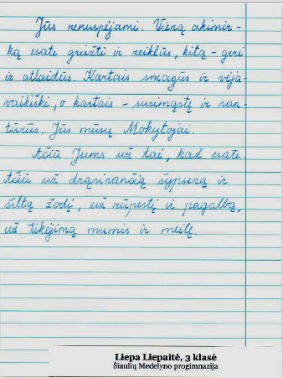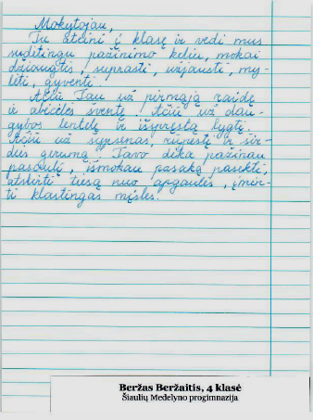

5 priedas
8 cm
Mokinio vardas, pavardė, klasė (Georgia 14 šriftas, pajuodintas. Lygiavimas vidurinis).
Pilnas mokyklos pavadinimas (Georgia 12 šriftas. Lygiavimas vidurinis).

